I Международный марафон
«Овощи и фрукты – полезные продукты»
Ответы для учащихся 3-4 классов

Ответ должен быть представлен строго в виде ОДНОГО СЛОВА без кавычек, точек, орфографических ошибок в именительном падеже и единственном числе. Каждый вопрос содержит подсказку – некоторые буквы ответа. Букву «ё» в слове можно писать как «ё» или как «е». Неверно записанные ответы не учитываются.

№ | Вопрос | Иллюстрация | Ответ
1 | Как называется верхняя наружная часть плода цитрусовых, которую используют в кулинарии?  Ц – – – а | 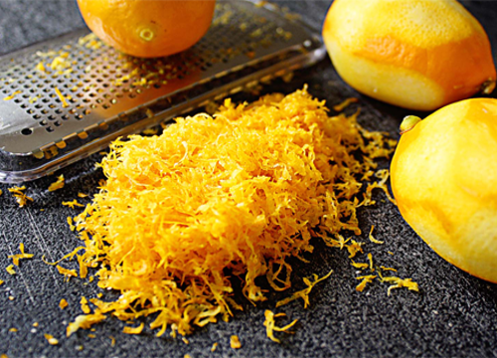 | Цедра
2 | Этот сладкий картофель выращивается в странах с тропическим климатом. Корнеплод и клубни могут быть белые, желтые, оранжевые, красные и фиолетовые.  Б – – – т | 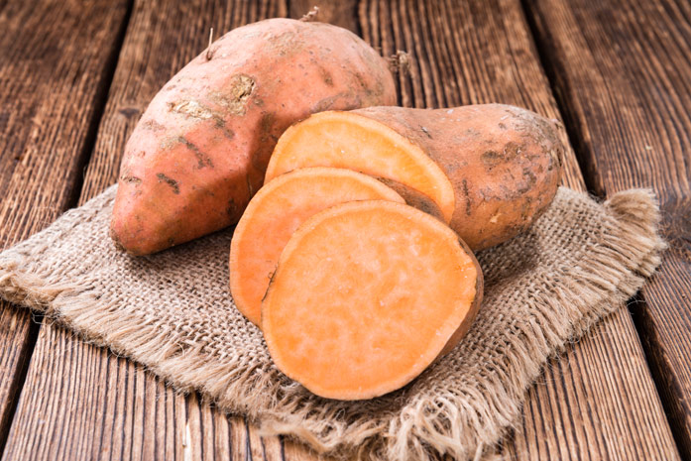 | Батат
3 | Бывает черной, бывает зеленой, бывает китайской, и еще одно из ее названий – дайкон.  Р – – – – а | 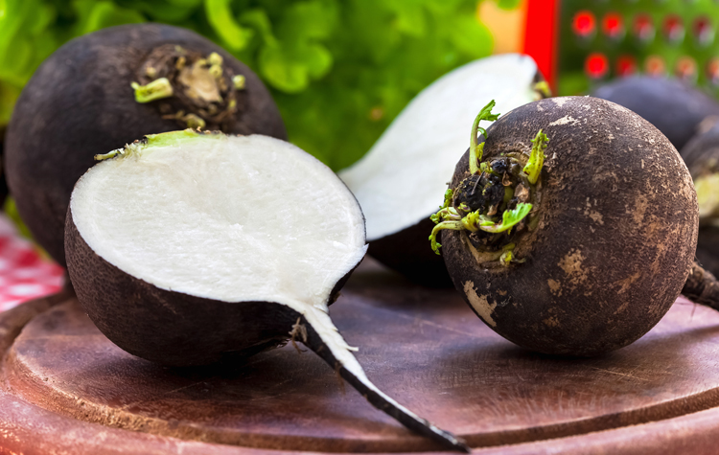 | Редька
4 | Из какого овоща изготавливают томатную пасту?  П – – – – – р | 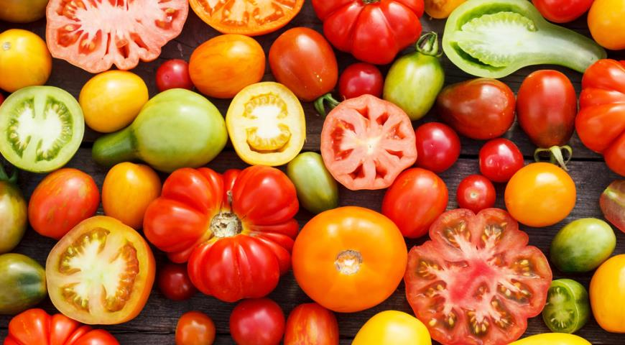 | Помидор
5 | Этот плод тоже растет на пальме, но это не банан и не кокос.  Ф – – – к | 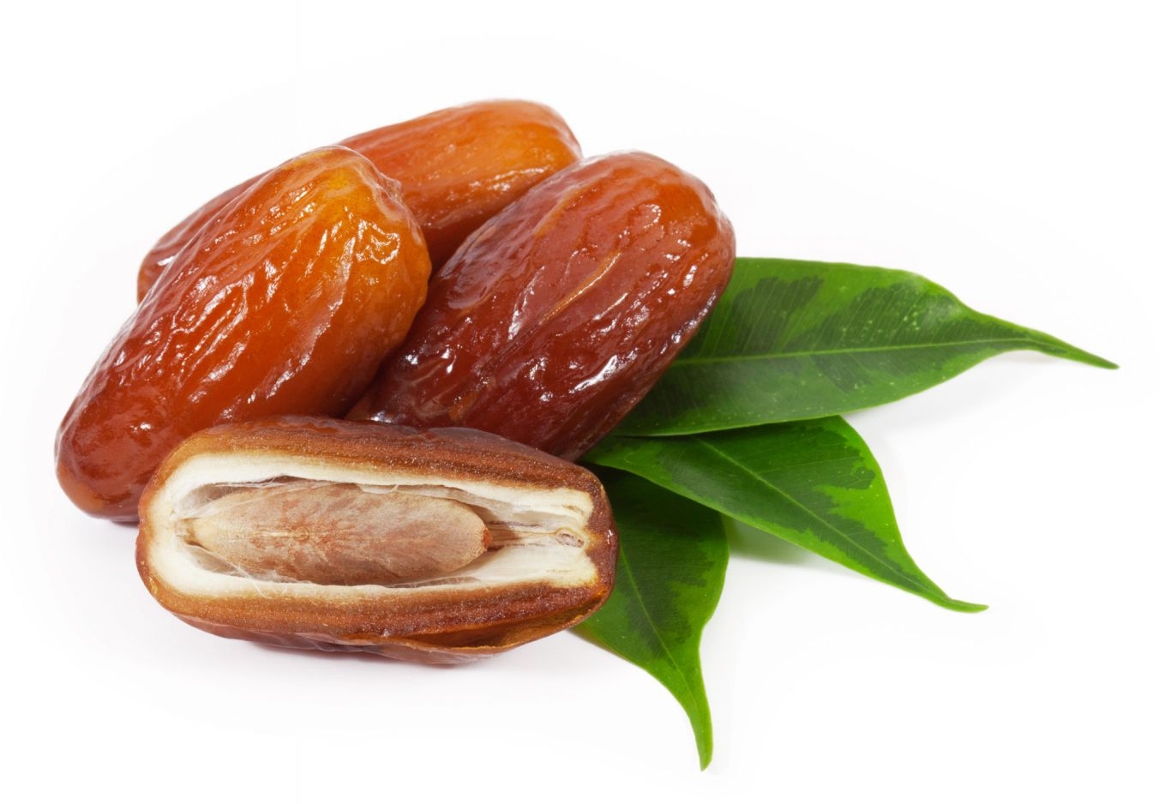 | Финик
6 | Самые «популярные» сорта этого фрукта – дюшес, конференция, сибирячка, бергамот.  Г – – – а | 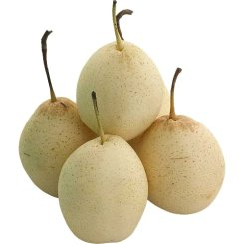 | Груша
7 | Эти плоды похожи на апельсины, но их красная мякоть кислее и с привкусом горечи. Разделен на дольки.  Г – – – п – – – т | 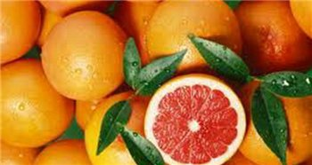 | Грейпфрут
8 | Плод этой культуры – коробочка, состоит из зубков от 2 до 50, каждый из которых покрыт чешуей.  Обладает противовирусным действием, убивает микробов. Содержит большое количество эфирных масел, благодаря которым обладает стойким резким запахом.  Ч – – – – к | 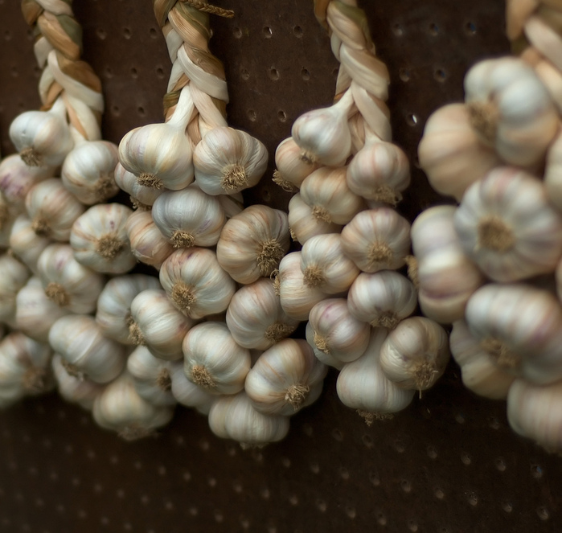 | Чеснок
9 | Эта тропическая культура, родом из Бразилии, растущая на лозе, очень ценна в кулинарии. Ее сок имеет высокое тонизирующее свойство, а семена используют для украшения тортов. Сморщенные плоды с темно-фиолетовой кожурой самые сладкие.  М – – – – – – я | 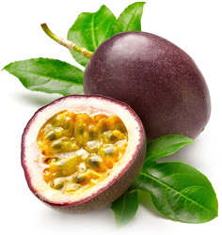 | Маракуйя
10 | Корень этого овоща, протертый на мелкой терке, сдобренный сахаром и солью, является отличной приправой к холодным блюдам, салатам, мясным и рыбным блюдам.  Во многих странах мира он является надежным средством народной медицины.  Х – – н | 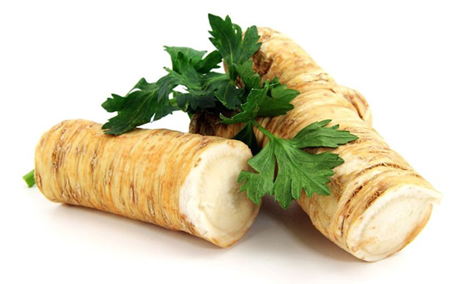 | Хрен
11 | Мякоть этого плода по вкусу напоминает смесь сливочного масла с пюре из зелени, иногда ощущается ореховый привкус.  Растет в тропиках и субтропиках.  А – о – – – о | 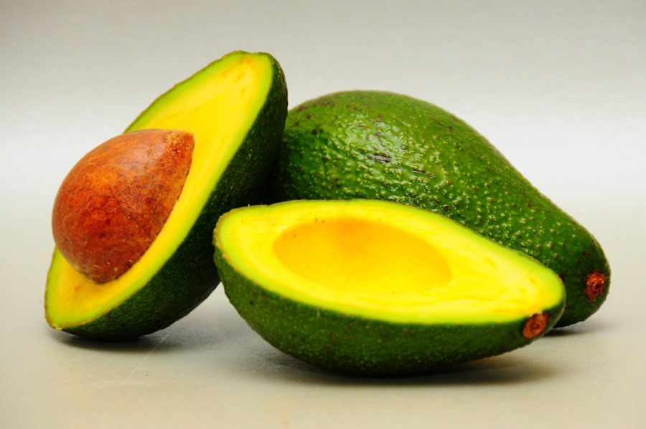 | Авокадо
12 | Плоды эти внешне очень похожи на яблоки, однако в сыром виде малосъедобные, в основном из них готовят варенье, компоты. Известны как лекарственное средство для лечения и профилактики железодефицитной анемии и высокой температуры.  А – – а | 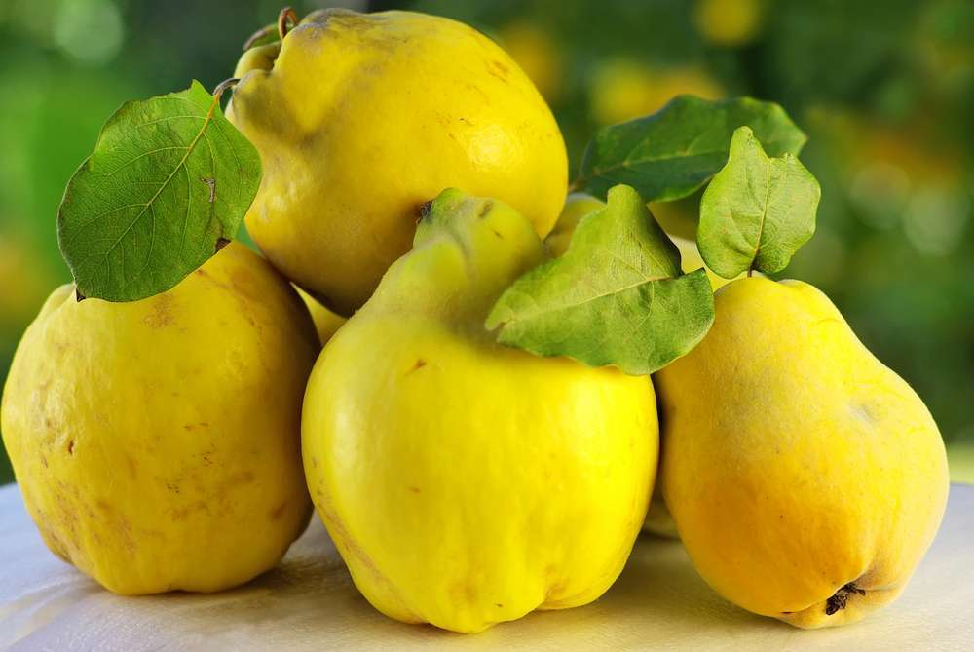 | Айва
13 | Этот плод семейства цитрусовых, близкий родственник лимона.  Л – – м | 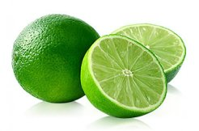 | Лайм
14 | Без какого овоща не сваришь борщ?  С – – – – а | 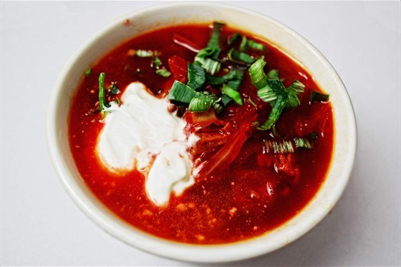 | Свёкла
15 | «Сто одежек и все без застежек», – о каком овоще загадка?  К – – – – – а | 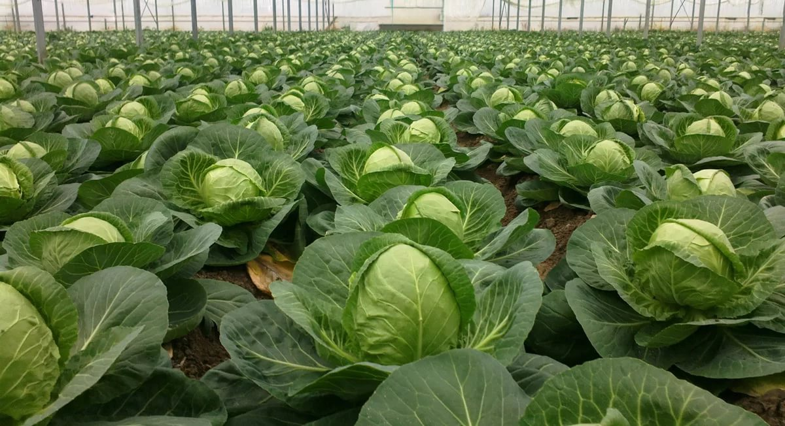 | Капуста
16 | Этот фрукт действительно можно назвать ошибкой природы: когда персиковые деревья стали самоопыляться, то фрукты на них получались не шероховатыми и ворсистыми, а гладкими, как этот фрукт.  Н е – – – – – н | 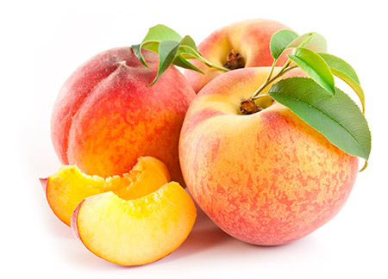 | Нектарин
17 | Разновидность капусты, в переводе с итальянского означает «ветка, побег». По внешнему виду напоминает ножку с шаровидной кроной.  Б – – к к – – и | 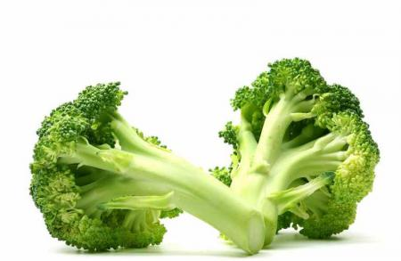 | Брокколи
18 | Полезность этого фрукта трудно переоценить, ведь в нем содержится огромное количество различных веществ: клетчатка, органические кислоты, калий, натрий, кальций, магний, фосфор, железо, йод, а также витамины А, В1, В3, РР, С и др. Недаром в русских народных сказках его называют «молодильным».  Я – – – – о | 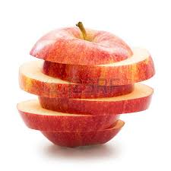 | Яблоко
19 | Этот маленький красный корнеплод, пестрящий весной на фоне первой зелени, чрезвычайно богат такими микроэлементами, как фосфор, натрий, железо, кальций и магний, также содержит большое число витаминов: С, РР, В1, В6 и В12.  Р – – – с | 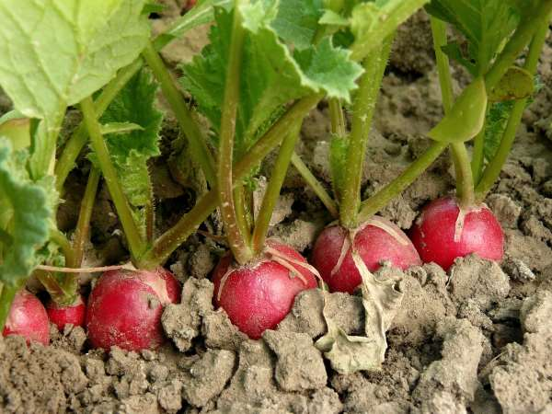 | Редис
20 | Это очень полезный овощ для организма. Наиболее известен тем, что содержит в себе большое количество каротина – вещество, которое в организме человека превращается в витамин А.  М – – – – – ь | 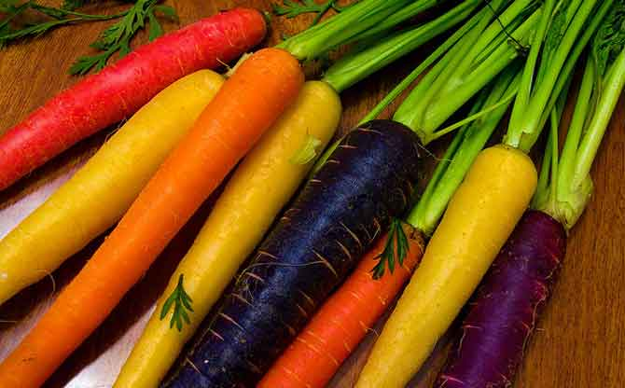 | Морковь

